M1：3D 轻量几何模型导师交付报告
日期：2026-08-31
仓库：kudoumoon/3D-light-model
本报告基于仓库当前代码、文档和已归档实验结果整理。写作保留证据边界：M1 已形成可交付的几何模块原型和实验链路，但还不能把 proxy 结果写成完整下游端到端结论。

M1:3D 轻量几何模型
M1 给后续重投影模块提供低延迟、可筛选的 3D 信息。输入是单帧 RGB，输出包括 point map、depth、valid mask、normal、intrinsics，以及给定运动条件下的 warp confidence。下游可以使用 point map 做 camera transform 和 forward splatting，再用 warp confidence 判断哪些区域适合复用，哪些区域应交给 DiT/refiner 重新生成。当前交付物包括 v7 基础几何 checkpoint 和 v10 冻结几何后的 motion confidence checkpoint。

技术路线:
路线为 MoGe-3 离线 teacher、轻量 CNN student、Target-View Occupancy Distillation（TVOD）和 motion-conditioned warp confidence。MoGe-3 只导出 geometry.npz，不进入在线路径。student 不只拟合 source-view point map，还通过 projection loss 和 occupancy loss 学习 target-view coverage。v10 冻结 v7 几何，只训练 38,273 个 motion head 参数，避免 confidence 训练破坏几何 coverage。

可行性实验结果：
MoGe-3 teacher 延迟为 25.263 ms。M1-v7 geometry-only 为 7.594 ms，相对 teacher 为 3.33x speedup。M1-v10 single-motion confidence retest 为 10.558 ms，仍有 2.39x speedup。v10 的 AUC_global 为 0.9525，ECE 为 0.0221；threshold=0.8 时保留 74.89% 像素，projected-valid rate 为 95.97%。
模型/路径 | latency | speedup | 备注
MoGe-3 teacher | 25.263 ms | 1.00x | 离线 teacher
M1-v7 geometry-only | 7.594 ms | 3.33x | 主几何模型
M1-v10 confidence retest | 10.558 ms | 2.39x | 含 motion confidence
模型 | point | projection | coverage gap mean | AUC | ECE
v7 TVOD | 0.00528 | 0.01042 | -0.05765 | 0.8139 | 0.0624
v10 frozen-geometry confidence | 0.00528 | 0.01054 | -0.05765 | 0.9525 | 0.0221

m1_method_route.png
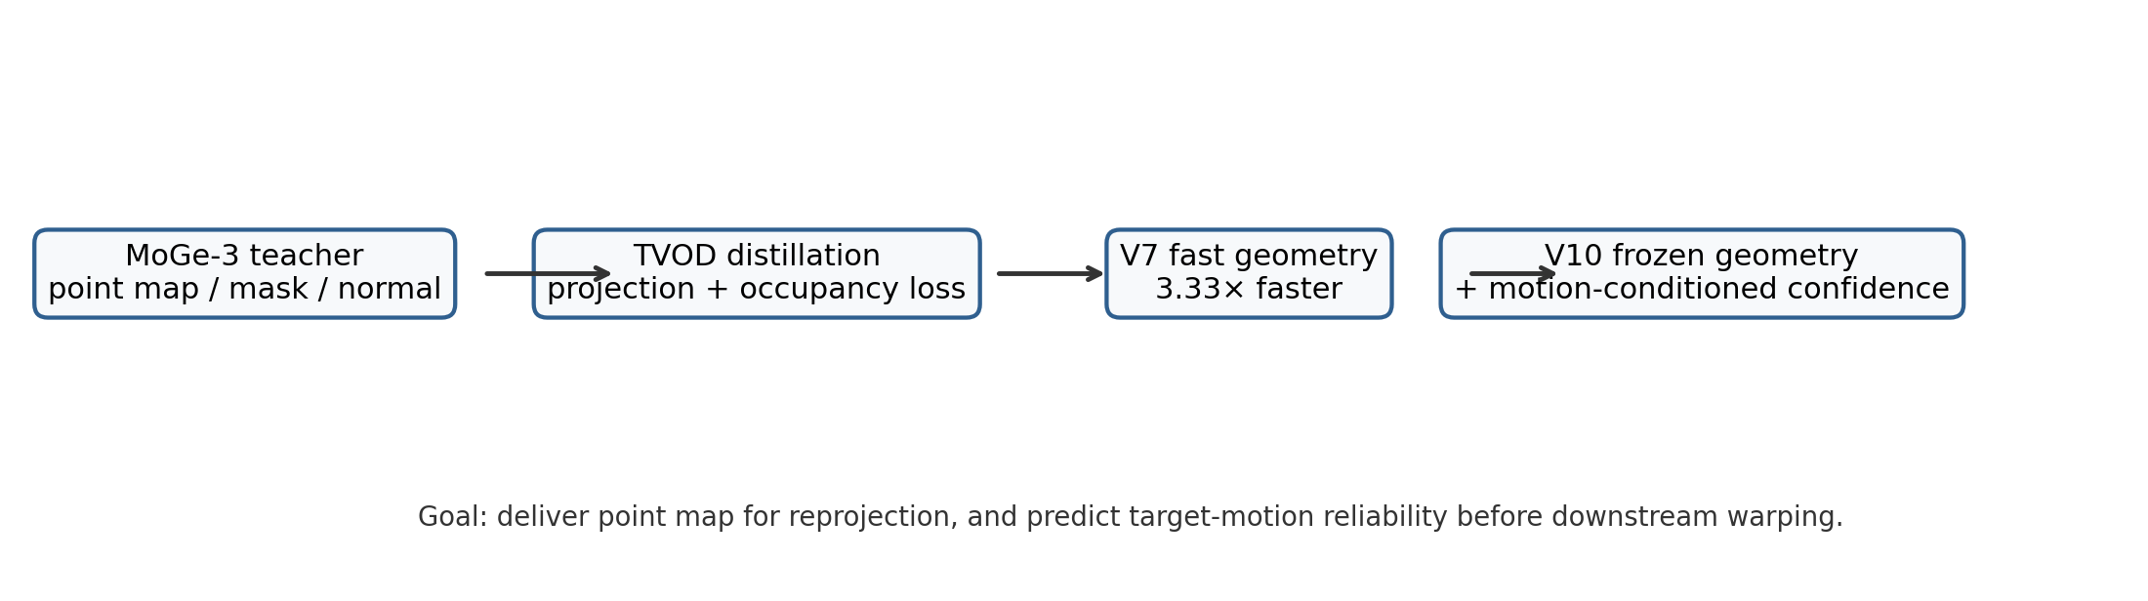

m1_metric_comparison.png
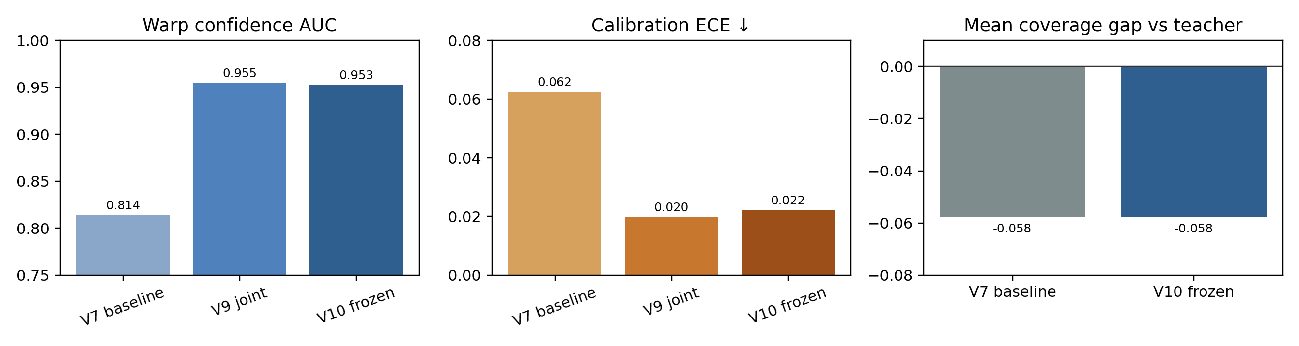

m1_confidence_threshold_curve.png
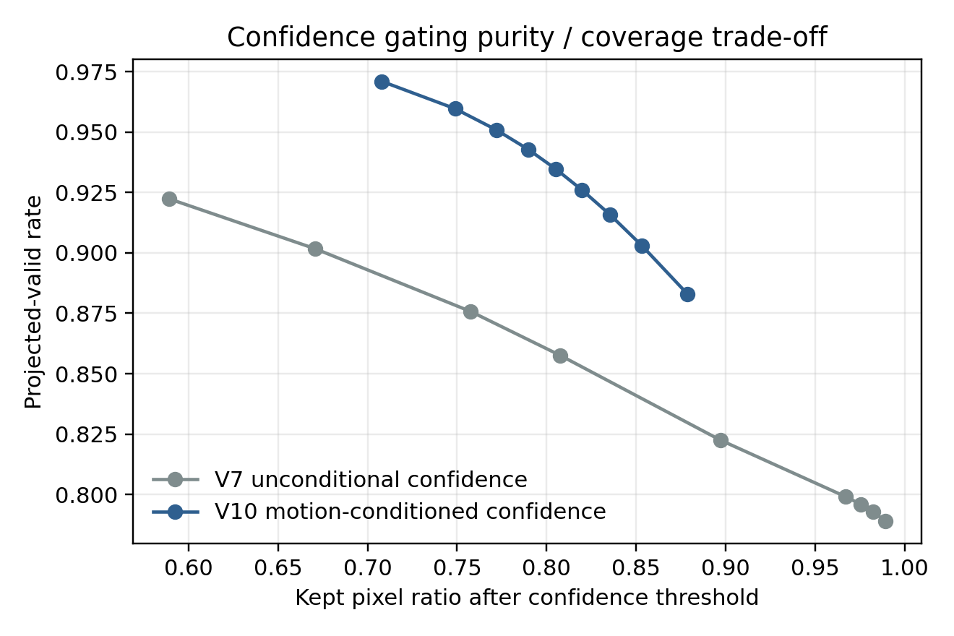

m1_latency_tradeoff.png
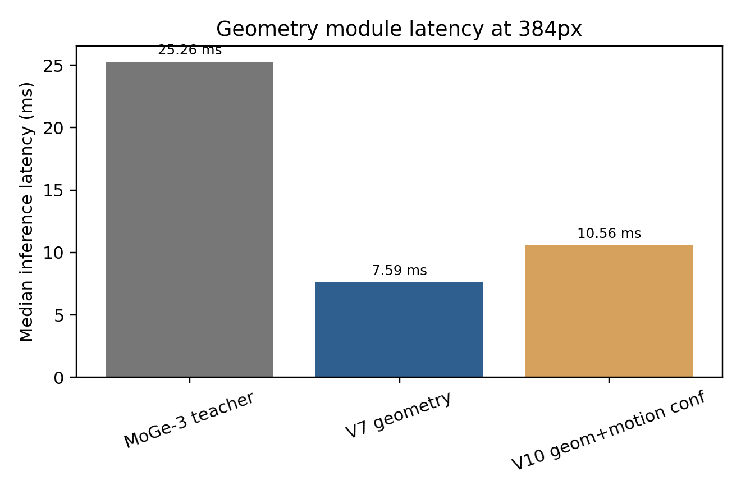

m1_v10_coverage_by_scene.png
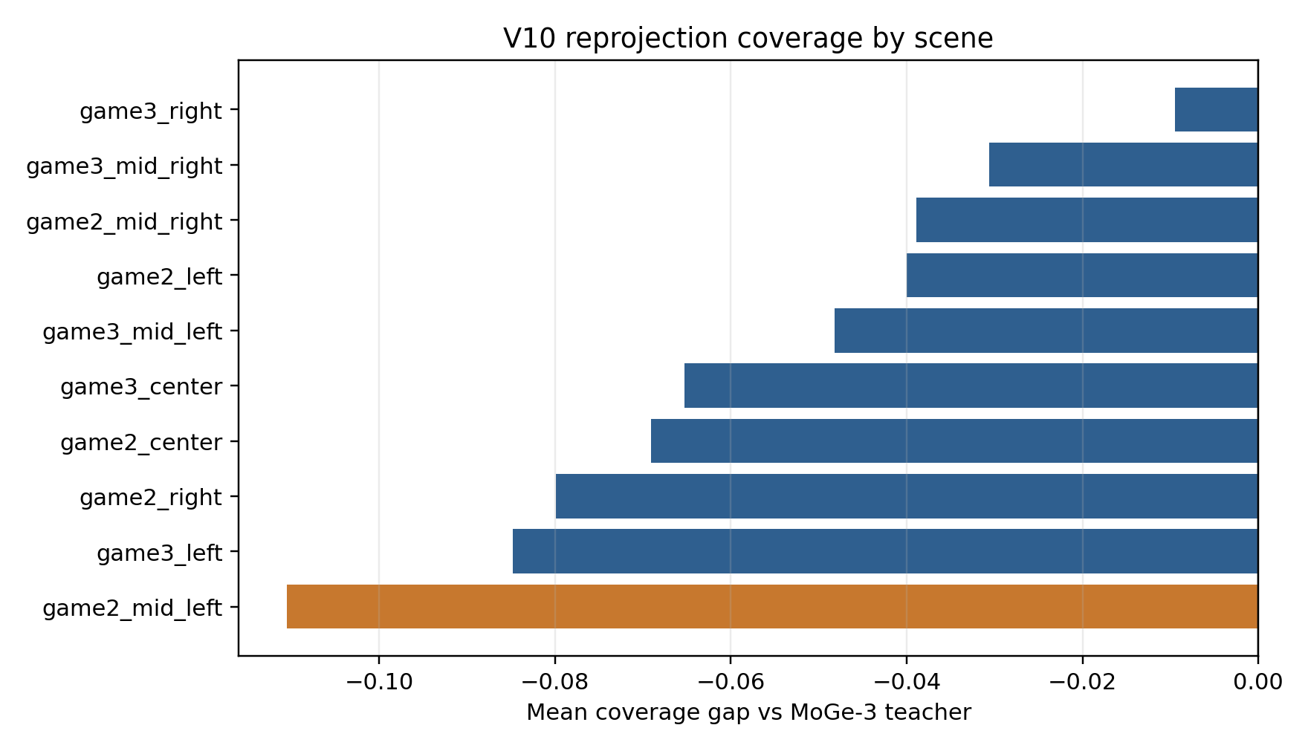

泛化性：适用场景
当前训练数据来自 Matrix-Game-2/3 视频，多 crop 抽帧，共 1880 个 teacher frames，validation 为 375 个样本。这个规模支持游戏/合成视频域内蒸馏，但不足以证明真实世界泛化。现有跨域 demo 覆盖 GTA、Temple Run、Universal 三类示例，共 5 个样本，只能作为 smoke test。适用场景包括游戏、驾驶、街景、跑酷类连续视频，中小视角变化，以及需要 active token/tile routing 的生成系统。不应过度声称适用大 baseline、新视角、强非刚体、透明/反光物体、快速遮挡切换和复杂真实动态数据集。
scene | samples | loss | point | projection | median inference
gta_drive | 1 | 0.6161 | 0.4618 | 0.0329 | 2.034 ms
temple_run | 1 | 0.1903 | 0.0667 | 0.0268 | 2.235 ms
universal | 3 | 0.3128 | 0.1913 | 0.0242 | 2.037 ms

速度收益比:
几何模块自身收益为 v7 3.33x，v10 2.39x。下游 active-DiT proxy 在 RTX 4060 Laptop GPU 上运行，tokens=4096，不是完整 Matrix-Game 端到端。active ratio 为 0.50/0.25 时，median latency 分别为 24.284 ms 和 12.877 ms，对应 1.96x 和 3.69x。高运动片段的 closed-loop proxy 显示 safe tile 可以把 estimated active ratio 降到 0.224–0.557，对应最近邻 speedup 为 1.96x–3.69x。
active ratio | median latency | speedup vs full
1.000 | 47.536 ms | 1.00x
0.750 | 36.001 ms | 1.32x
0.500 | 24.284 ms | 1.96x
0.250 | 12.877 ms | 3.69x
0.125 | 11.351 ms | 4.19x

不足,遇到的问题：：
主要不足包括跨域验证不足、hard-case coverage gap 仍明显、下游闭环仍是 proxy、v10 confidence head 带来额外延迟。最差 coverage gap 为 -0.20012，主要集中在 game2_mid_left 和 game3_left。

可能会被喷的点:
可能质疑包括：只是 MoGe-3 蒸馏、copy baseline 强、泛化样本少、速度收益不是端到端、单目几何尺度不稳定。报告中的回应是把贡献限定为 projection/occupancy/motion-conditioned confidence，并明确需要补跨域和 gated-DiT 端到端实验。

创新性：
建议把创新写成三点：重投影导向几何蒸馏、motion-conditioned warp confidence、hard-case coverage repair。前两点已有较完整证据；第三点已接入训练设计，但需要 v11 消融后再决定是否作为正式主贡献。

method 正文：
给定源图像 I_s 和目标相机运动 a，M1 预测源视角几何 G_s 与运动条件重投影置信度 C_a。G_s 包括 camera-space point map P_s、深度 D_s、有效掩码 M_s、法向 N_s 和相机内参 K。C_a 表示每个 source pixel 在运动 a 下能否安全进入 target view。下游模块使用 P_s 做刚体变换和 forward splatting，并用 C_a 决定区域复用或重新生成。

我们使用 MoGe-3 作为离线几何教师。teacher 为训练帧导出 geometry.npz，保存 RGB、point map、depth、valid mask、normal 和 intrinsics。在线推理阶段不调用 MoGe-3，因此 teacher 的推理时间只作为上界 baseline 和蒸馏参照。

学生模型采用轻量 CNN encoder-decoder。基础训练使用 point smooth L1、mask BCE、normal cosine 和 depth-gradient loss。为服务重投影，训练中采样虚拟相机运动，把 teacher/student point map 投影到同一目标视角，并加入 projection loss 与 target-view occupancy distillation。TVOD 使学生学习目标视角覆盖行为，而不是只学习源视角几何。

M1-v10 在 v7 几何基础上训练 motion-conditioned confidence。训练时冻结几何主干，只更新 motion head。给定目标运动 a，head 输出 C_a，并用 teacher projected-valid mask 进行 BCE 监督。该设计把几何坐标预测和下游可复用性判断分开，降低 joint fine-tuning 破坏 coverage 的风险。

hard-case 变体加入 coverage-deficit loss 和 depth-edge-aware point loss。前者只惩罚 student coverage 小于 teacher coverage 的区域，后者提高深度不连续区域的 point loss 权重。这两个目标针对 target-view holes、遮挡边界和薄结构。正式论文中需要报告它们对 worst-case coverage gap、point/projection loss 和 latency 的影响。

实验图与证据索引
完整 Markdown 报告包含所有图、表和证据路径。SVG 图包括 m1_cross_domain_demo_validation.svg、m1_hardcase_coverage_gap.svg、m1_closed_loop_proxy_speedup.svg。

给导师看的最终口径
M1 当前可以作为论文中的 3D 信息模块交付。它提供低延迟 point map 和 motion-conditioned warp confidence，能支撑后续重投影模块做区域复用和 active token routing。已有实验证明，基础几何路径相对 MoGe-3 teacher 有 3.33x speedup；加入 motion confidence 后仍有 2.39x speedup；v10 在不破坏 coverage 的前提下把 confidence AUC 提升到 0.9525，ECE 降到 0.0221。正式论文还需要补更大规模跨域验证和下游端到端收益。

